Onlangs vernieuwd: de getrokken maaier NOVACAT T van PÖTTINGER.

Nieuwe breedte, nieuwe functies, de nieuwste generatie rollenkneuzer
De getrokken schijvenmaaiers van het type NOVACAT T staan garant voor maximale flexibiliteit in het gebruik, een optimale bodemaanpassing, lage eisen aan de tractor dankzij een eigen onderstel, en voer van topkwaliteit. Deze robuuste maaiers zijn nu ook verkrijgbaar in een breedte van vier meter. Ook nieuw is de mogelijkheid om de maaihoogte hydraulisch rechtstreeks vanuit de bestuurderscabine in te stellen.
De nieuwste generatie rollenkneuzer
Afhankelijk van het model zijn de NOVACAT T-maaiers verkrijgbaar met een ED-tanden- of RC-rollenkneuzer. Bij beide kneuzersystemen bieden de zwenkbare zwadplaten de mogelijkheid om het gewas naar behoefte en vereisten breed uit te strooien of een zwad te vormen. De hoofdaandrijving gebeurt bij alle varianten via de maaibalk met V-riemen en een veerbelaste riemspanner. Een andere vernieuwing bij de NOVACAT T is de uitrusting met de nieuwste generatie rollenkneuzers. Daarbij worden beide rollen voor een maximale doorvoer synchroon aangedreven via een zwenkaandrijving. Zowel de variant met 3,5 als de 4-meter-versie zijn ook zonder kneuzer verkrijgbaar.
De koppeling aan de zwenkaandrijving gebeurt standaard via een buisbeugel aan de trekstangen van de tractorlift. De optionele pendelkoppeling is ontwikkeld met speciale aandacht voor de eisen van de landbouw in Noord-Amerika.
Optimale bodemvolging dankzij de beweegbare ophanging
Dankzij de volledig beweegbare ophanging van de maaibalk past deze zich driedimensionaal aan de bodem aan, waardoor de maaibalk soepel over oneffenheden glijdt. Bovendien zorgt een nieuwe middelaanduiding voor nog meer veiligheid tijdens het transport over de weg.
De onlangs vernieuwde NOVACAT T-maaiers van PÖTTINGER zijn veelzijdig inzetbaar, stellen lage eisen aan de tractor, zijn duurzaam en robuust.

Afbeeldingen preview:
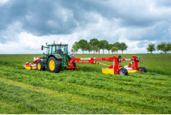 | 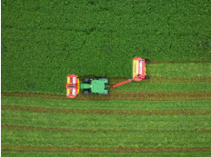
Maximale flexibiliteit bij het gebruik, met minimale eisen aan de tractor | Perfecte aanpassing aan de bodem en een zuivere snijkwaliteit
Link | Link

Meer voor afdrukken geoptimaliseerde afbeeldingen: http://www.poettinger.at/presse

